四 川 大 学 计 算 机 学 院、软 件 学 院
实 验 报 告
学号： 1143041061 姓名： 高浩宇 专业： 计算机科学与技术 班级：4 第：11 周
课程名称 | 计算机组成原理 | 实验课时 | 2
实验项目 | 基本运算器实验 | 实验时间 | 2013-11-18
实验目的 | 1．了解运算器的组成结构。  2．掌握运算器的工作原理。
实验环境 | TDN-CM++计算机组成原理教学实验系统一台，排线若干
实验内容（算法、程序、步骤和方法） | 1.实验原理：  两片74LS181 芯片以并/串形式构成的8位字长的运算器。右方为低4位运算芯片，左方为高4位运算芯片。低位芯片的进位输出端Cn+4与高位芯片的进位输入端Cn相连，使低4位运算产生的进位送进高4位。低位芯片的进位输入端Cn可与外来进位相连，高位芯片的进位输出到外部。  两个芯片的控制端S0～S3 和M 各自相连，其控制电平按表2.6-1。为进行双操作数运算，运算器的两个数据输入端分别由两个数据暂存器DR1、DR2（用锁存器74LS273 实现）来锁存数据。要将内总线上的数据锁存到DR1 或DR2 中，则锁存器74LS273 的控制端LDDR1 或LDDR2 须为高电平。当T4 脉冲来到的时候，总线上的数据就被锁存进DR1 或DR2 中了。  为控制运算器向内总线上输出运算结果，在其输出端连接了一个三态门（用74LS245 实现）。若要将运算结果输出到总线上，则要将三态门74LS245 的控制端ALU-B 置低电平。否则输出高阻态。数据输入单元(实验板上印有INPUT DEVICE)用以给出参与运算的数据。其中，输入开关经过一个三态门（74LS245）和内总线相连，该三态门的控制信号为SW-B，取低电平时，开关上的数据则通过三态门而送入内总线中。  总线数据显示灯（在BUS UNIT 单元中）已与内总线相连，用来显示内总线上的数据。控制信号中除T4 为脉冲信号，其它均为电平信号。  由于实验电路中的时序信号均已连至“W/R UNIT”单元中的相应时序信号引出端，因此，需要将“W/R UNIT”单元中的T4 接至“STATE UNIT”单元中的微动开关KK2 的输出端。在进行实验时，按动微动开关，即可获得实验所需的单脉冲。  S3、S2、 S1、S0 、Cn、M、LDDR1、LDDR2、ALU-B、SW-B 各电平控制信号则使用“SWITCHUNIT”单元中的二进制数据开关来模拟，其中Cn、ALU-B、SW-B 为低电平有效，LDDR1、LDDR2 为高电平有效。  对于单总线数据通路，作实验时就要分时控制总线，即当向DR1、DR2 工作暂存器打入数据时，数据开关三态门打开，这时应保证运算器输出三态门关闭；同样，当运算器输出结果至总线时也应保证数据输入三态门是在关闭状态。  运算结果表  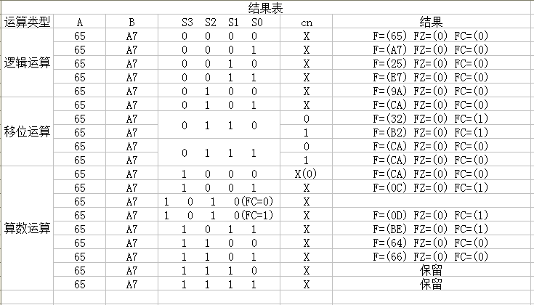
（接上）  实验内容（算法、程序、步骤和方法） | 2.实验步骤：  1．连接实验电路并检查无误。图中将用户需要连接的信号线用小圆圈标明（其  它实验相同，不再说明）。  2．KK2设置为单拍，KK1和KK3为运行。  3. 开电源开关。  4．用输入开关向暂存器DR1 置数。  ①拨动输入开关形成二进制数01100101（或其它数值）。（数据显示灯亮为0，灭为1）。  ②使SWITCH UNIT 单元中的开关SW-B=0（打开数据输入三态门）、ALU-B=1（关闭  ALU 输出三态门）、LDDR1=1、LDDR2=0。  ③按动微动开关KK2，则将二进制数01100101 置入DR1 中。  5．用输入开关向暂存器DR2 置数。  ①拨动输入开关形成二进制数10100111（或其它数值）。  ②SW-B=0、ALU-B=1 保持不变，改变LDDR1、LDDR2，使LDDR1=0、LDDR2=1。  ③按动微动开关KK2，则将二进制数10100111 置入DR2 中。  6． 该变运算器的功能设置观察输出。并将结果填入表中。
结 论  （结 果） | 根据实验步骤，一步一步操作，在DR1=65，DR2=A7的条件下，改变运算器的设置，使得运算器输出结果，并记录下来。  运算器显示结果和手算结果一直，说明整个实验非常成功。
小 结 | 通过本次实验了解运算器的组成结构（即输入逻辑、输出逻辑、算术逻辑单元），掌握运算器的工作原理（主要是加法器）。知道运算器的输出跟数据总线相连，同时两个输入端通过两个锁存器也与数据总线相连。  同时，数据显示灯连接上数据总线，用来显示数据总线的内容。暂存器的作用也体现了出来（暂存中间结果），教材上的数据通路结构在此更是体现到了，各部件之间的信息传送通过内总线来完成。三态门的功能以及工作原理也比较清晰了。将这些知识组织起来，并亲手实践，在实践过程中，连线比较枯燥，刚开始连错了，造成重大失误，后来纠正后，一次成功，这也说明了实验过程中的各个环节都是非常重要的。  最终，将结果记录下来，完成了本次实验。本次实验，提高了我对组成原理实验的积极性，更教育了我实验要认真，要培养了我实验要认真，要严谨的态度，将课本知识运用到实践之中，也提高了对课程学习的热情。
指导老师评 议 | 成绩评定： 指导教师签名：

